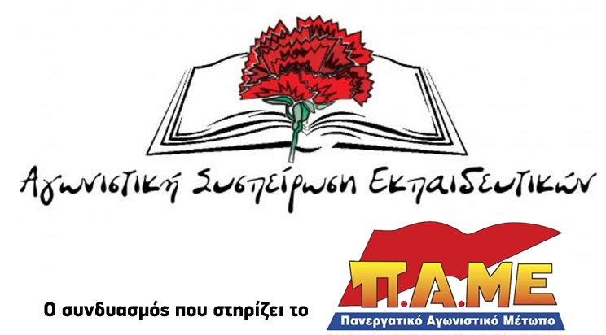
ΔΕΛΤΙΟ ΤΥΠΟΥ ΓΙΑ ΤΗ ΣΥΝΑΝΤΗΣΗ ΟΛΜΕ-ΕΛΜΕ ΜΕ ΤΟ ΥΠΟΥΡΓΕΙΟ
ΚΑΝΕΝΑΣ ΕΦΗΣΥΧΑΣΜΟΣ, ΣΥΝΕΧΙΖΟΥΜΕ ΤΟΝ ΑΓΩΝΑ ΓΙΑ ΤΟ ΔΙΚΑΙΩΜΑ ΤΩΝ ΜΑΘΗΤΩΝ ΤΩΝ ΕΠΑΛ ΣΤΗΝ ΜΟΕΡΦΩΣΗ!
Στις 14-9 πραγματοποιήθηκε συνάντηση του ΔΣ της ΟΛΜΕ, εκπροσώπων ΕΛΜΕ και εκπροσώπων μαθητών από ΕΠΑΛ με εκπροσώπους του Υπουργείου με κύριο ζήτημα την πολιτική κυβέρνησης και το Υπουργείο με οδηγία προς τα ΕΠΑΛ βάζει ταφόπλακα στα «ολιγομελή» τμήματα των ΕΠΑΛ.
Οι εκπρόσωποι της ΑΣΕ κατήγγειλαν την πολιτική του Υπουργείου που ακυρώνει την δυνατότητα τα τμήματα να μένουν ανοικτά για ένα διάστημα και το Σεπτέμβρη με αποτέλεσμα εκατοντάδες μαθητές να αποκλείονται από το αντικείμενο που επιθυμουν, και επέκρινε το γεγονός ότι οι εκπροσωποί του Υπουργείου από τη μια καμώνονταν πως ενδιαφέρονται να λύσουν αυτά τα προβλήματα και την ίδια στιγμή στάλθηκε οδηγία στα ΕΠΑΛ, με την οποία έδινε τη δυνατότητα να διαγραφούν από την πλατφόρμα οι μαθητές από τα λεγόμενα ολιγομελή τμήματα που δεν είχαν εγκριθεί, βάζοντας το «μαχαίρι στο λαιμό» σε χιλιάδες μαθητές, αφού τους καλεί να γραφτούν σε υπάρχοντα τμήματα. Ανέφερε, όπως και οι εκπρόσωποι των ΕΛΜΕ ότι τα τμήματα πρέπει να παραμένουν ανοικτά και το Σεπτέμβρη και επίσης ότι πρέπει να βγει νέα υπουργική απόφαση με την οποία να εγκριθούν τα εκατοντάδες ολιγομελή των ΕΠΑΛ, καθώς είναι χαρακτηριστικό ότι το Υπουργείο έβγαλε απόφαση και διατήρησε 70 ολιγομελή, όταν μόνο στην Κ. Μακεδονία έκλεισαν 65. Στην συνάντηση ήταν και εκπρόσωποι μαθητών από Εσπερινά ΕΠΑΛ που αναφέρθηκαν στο γεγονός ότι κινδυνεύουν να κλείσουν τμήματα της Γ και Δ Τάξης, με συνέπεια οι μαθητές να χάσουν το δικαίωνα να παρούν το πτυχίο που έχουν επιλέξει.
Οι εκπρόσωποι του Υπουργείου δεν έδωσαν απολύτως καμία θετική απάντηση στο αίτημα των συναδέλφων και των ΕΛΜΕ όλα τα τμήματα να μένουν ανοικτά το Σεπτέμβρη και άμεσα με νέα απόφαση να εγκριθούν τα εκατοντάδες ολιγομελή. Αρκέστηκαν να δηλώσουν ότι θα στείλουν οδηγία για την παράταση του χρονοδιαγράμματος για την διαγραφή των μαθητών, έτσι ώστε να εξετάσουν αν κάποια τμήματα μπορούν να ανοίξουν με βάση και τα στοιχεία από τις ΕΛΜΕ και την ΟΛΜΕ. Δήλωσαν ακόμα ότι είναι ανοιχτό το ενδεχόμενο να υπάρξει μια επανεξέταση για τα τμήματα της Γ και Δ τάξης των Εσπερίνων ΕΠΑΛ. Ωστόσο πρέπει να σημειώσουμε ότι στις 14/9 δεν στάλθηκε καμία σχετική οδηγία στα σχολεία, πράγμα που αντικειμενικά αυξάνει την πίεση στα σχολεία να μετακινηθούν οι μαθητές σε τμήματα που δεν είναι της προτίμησης τους…
Συγχρόνως οι εκπρόσωποι του Υπουργείου απέρριψαν το αίτημα των σωματείων να μην αυστηροποιηθούν τα κριτήρια (χαρτί από Εργάνη) για τη εγγραφή των μαθητών σε εσπερινά σχολεία με το απαράδεκτο επιχείρημα ότι δεν πρέπει να αποδέχονται οι εκπαιδευτικοί την μαύρη εργασία, λες και δεν εξυπηρετείται η εργοδοτική αυθαιρεσία και εκμετάλλευση από το αντιλαϊκό πλαίσιο που η κυβέρνηση υπηρετεί δίνοντας γη και ύδωρ στις ορέξεις του κεφαλαίου.
Συνάδελφοι οι δηλώσεις και η στάση του Υπουργείου επιτρέπει κανένα εφησυχασμό. Η πείρα έδειξε ότι χωρίς τις κινητοποιήσεις εκπαιδευτικών, γονέων και μαθητών ακόμα και στοιχειώδη μορφωτικά δικαιώματα κινδυνεύουν να τσακιστούν από την πολιτική της κυβέρνησης ΣΥΡΙΖΑ - ΑΝΕΛ και του Υπουργείου που υποβαθμίζει την μορφωτική διαδικασία, αποκλείει μαθητές, εξοντώνει τους συναδέλφους. Αυτή είναι η περιβόητη κανονικότητα τους!
- Καλούμε όλους τους συναδέλφους των ΕΠΑΛ να μη εφαρμόσουν τη συγκεκριμένη οδηγία!
- Άμεσα το Υπουργείο να ανακαλέσει την απαράδεκτη οδηγία.
- Να ανοίξουν όλα τα τμήματα, ώστε να μπορεί να γραφτούν εκατοντάδες μαθητές που αγωνιούν για το μέλλον τους.
- Οι συνάδελφοι, οι μαθητές και οι γονείς να συνεχίσουν την αγωνιστική δράση, ώστε να μην αποκλειστεί κανένας μαθητής από το αντικείμενο που επιθυμεί, να μην κλείσει κανένα ολιγομελές!
ΟΛΟΙ ΣΤΟΝ ΚΟΙΝΟ ΑΓΩΝΑ ΕΚΠΑΙΔΕΥΤΙΚΩΝ, ΕΡΓΑΖΟΜΕΝΩΝ ΓΟΝΙΩΝ, ΜΑΘΗΤΩΝ ΓΙΑ ΤΗΝ ΕΚΠΑΙΔΕΥΣΗ ΠΟΥ ΑΞΙΖΕΙ ΣΤΑ ΠΑΙΔΙΑ ΜΑΣ!
Αθήνα, 15/9/2018

